Historia Bożego Ciała
11 czerwca przypada uroczystość Najświętszego Ciała i Krwi Chrystusa - Boże Ciało.
To jedno z głównych świąt obchodzonych w Kościele katolickim.

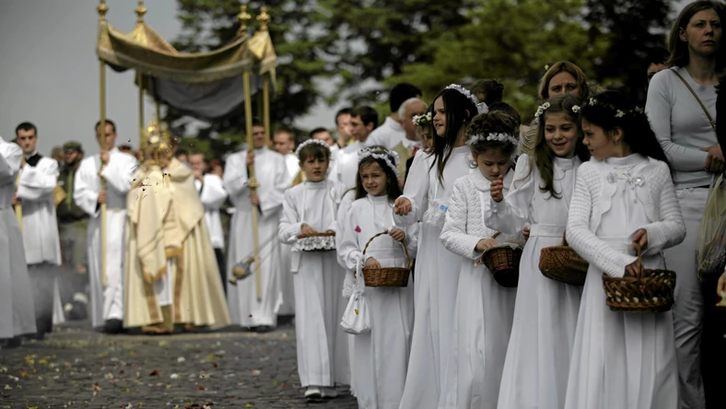
Procesja w święto Bożego Ciała,

Choć świadomość niezwykłego cudu przemiany konsekrowanego chleba i wina w rzeczywiste Ciało i Krew Chrystusa towarzyszyła wiernym od początku chrześcijaństwa, jednak trzeba było czekać aż dziesięć stuleci zanim zewnętrzne przejawy tego kultu powstały i zadomowiły się w Kościele katolickim. Uroczystość, która wyrosła na podłożu adoracyjnego kierunku pobożności eucharystycznej rozwijającej się na Zachodzie od przełomu XI i XII w., przeżywana jest obecnie w czwartek po uroczystości Trójcy Świętej. Bezpośrednią przyczyną ustanowienia uroczystości Najświętszego Ciała i Krwi Chrystusa były objawienia bł. Julianny z Cornillon. Pod ich wpływem bp Robert ustanowił w 1246 r. święto Bożego Ciała, początkowo dla diecezji Liege.
W 1252 r. legat papieski rozszerzył obchodzenie tego święta na Germanię, natomiast papież Urban IV bullą "Transiturus" z 1264 r. ustanowił Boże Ciało świętem obowiązującym w całym Kościele jako "zadośćuczynienie za znieważanie Chrystusa w Najświętszym Sakramencie, błędy heretyków oraz uczczenie pamiątki ustanowienia Najświętszego Sakramentu". Śmierć Urbana IV przeszkodziła ogłoszeniu bulli. Dokonał tego papież Jan XXII (w r.), natomiast papież Bonifacy IX polecił w 1391 r. wprowadzić święto Bożego 1334 Ciała wszędzie tam, gdzie jeszcze nie było ono obchodzone.
W Polsce jako pierwszy wprowadził to święto bp Nankier w 1320 r. w diecezji krakowskiej, natomiast w Kościele unickim - synod zamojski w 1720 r. W Kościele katolickim w Polsce pod koniec XIV w. święto Bożego Ciała było obchodzone już we wszystkich diecezjach. Było ono zawsze zaliczane do świąt głównych. Od końca XV w. przy okazji tego święta udzielano błogosławieństwa Najświętszym Sakramentem.

Prawdziwa obecność Chrystusa w Eucharystii
Kościół od samego początku głosił wiarę w realną obecność Chrystusa w Najświętszym Sakramencie. Chrystus ustanowił Najświętszy Sakrament przy Ostatniej Wieczerzy. Opisali to trzej Ewangeliści: Mateusz, Marek i Łukasz oraz i św. Paweł Apostoł. Prawdziwa i rzeczywista obecność Jezusa Chrystusa pod postaciami chleba i wina opiera się według nauki Kościoła na słowie Jezusa: "To jest Ciało moje ... To jest krew moja" (Mk 14,22.24).
Nowy Katechizm Kościoła Katolickiego mówi, iż "sposób obecności Chrystusa pod postaciami eucharystycznymi jest wyjątkowy... W Najświętszym Sakramencie Eucharystii są zawarte prawdziwie, rzeczywiście i substancjalnie Ciało i Krew wraz z duszą i Bóstwem Pana naszego Jezusa Chrystusa, a więc cały Chrystus." (KKK 1374).

Kult Najświętszego Sakramentu
Od XVI w. przyjęła się w Kościele praktyka 40-godzinnej adoracji Najświętszego Sakramentu. Praktykę tę wprowadził do Mediolanu św. Karol Boromeusz w 1520 r. Dzisiaj praktyka ta jest obecna w całym Kościele. Zostały założone nawet specjalne zakony, których głównym celem jest nieustanna adoracja Chrystusa w Najświętszym Sakramencie. W Polsce istnieją trzy zakony od wieczystej adoracji: benedyktynki-sakramentki, franciszkanki od Najświętszego Sakramentu i eucharystki.

Procesje
Procesje eucharystyczne w dniu Bożego Ciała wprowadzono później niż samo święto. Pierwszym śladem ich istnienia jest wzmianka o uroczystej procesji przed sumą w Kolonii w latach 1265-75. Podczas procesji niesiono krzyż z Najświętszym Sakramentem. W ten sposób nawiązywano do dawnego zwyczaju zabierania w podróż Eucharystii dla ochrony przed niebezpieczeństwami.
W XV w. procesje eucharystyczne odprawiano w całych Niemczech, Anglii, Francji, północnych Włoszech i Polsce. W Niemczech procesję w uroczystość Bożego Ciała łączono z procesją błagalną o odwrócenie nieszczęść i dobrą pogodę, dlatego przy czterech ołtarzach śpiewano początkowe teksty Ewangelii i udzielano uroczystego błogosławieństwa. W Polsce zwyczaj ten wszedł do "Rytuału piotrkowskiego" z 1631 r. Rzymskie przepisy procesji zawarte w "Caeremoniale episcoporum" (1600 r.) i "Rituale romanum" (1614 r.) przewidywały jedynie przejście z Najświętszym Sakramentem bez zatrzymywania się i błogosławieństwo eucharystyczne na zakończenie.
Procesję odprawiano z wielkim przepychem od początku jej wprowadzenia. Od czasu zakwestionowania tych praktyk przez reformację, udział w procesji traktowano jako publiczne wyznanie wiary.
W Polsce od czasów rozbiorów z udziałem w procesji łączyła się w świadomości wiernych manifestacja przynależności narodowej. Po II wojnie światowej procesje w czasie Bożego Ciała były znakiem jedności narodu i wiary. Z tej racji ateistyczne władze państwowe niejednokrotnie zakazywały procesji urządzanych ulicami miast.
Konferencja Episkopatu Polski zmodyfikowała 17 lutego 1967 r. obrzędy procesji Bożego Ciała, wprowadzając w całej Polsce nowe modlitwy przy każdym ołtarzu oraz czytania ewangelii tematycznie związane z Eucharystią.
Po 1989 r. w centralnej procesji Bożego Ciała w Warszawie prowadzonej przez prymasa Polski Kard. Józefa Glempa brali udział przedstawiciele władz państwowych i samorządowych.

